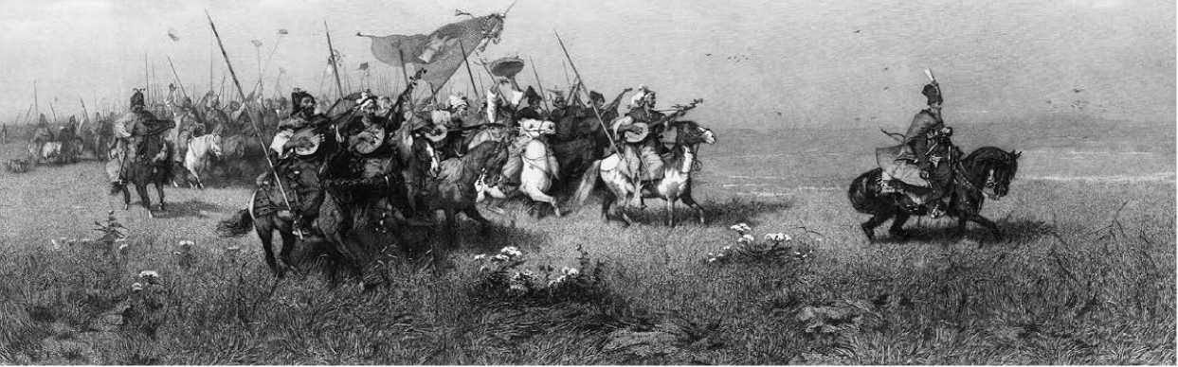

1. W. Rohr, Kriegsgesang der Kosaken (17. Jahrhdrt.), staloryt z ok. r. 1890 według obrazu J. Brandta Powitanie stepu (1874), druk A. Wetteroth, Monachium. Biblioteka Naukowa PAU i PAN w Krakowie, inw. BGR.026695. (Digitalizacja: PAU, projekt PAUart, domena publiczna)
Quart 2020, 2
PL ISSN 1896-4133 [s. 150-159]

W obronie Józefa Brandta

Marek Zgórniak
Uniwersytet Jagielloński
W pierwszym numerze „Quartu” z r. 2019 Irena Olchowska-Schmidt, znana badaczka twórczości Józefa Brandta, opublikowała zaskakujący artykuł opatrzony podtytułem Przyczynek do historii plagiatu w malarstwie XIX wieku. Plagiatorem miał być Józef Brandt. Zarzut jest poważny, dlatego sprawę warto wyjaśnić.
Jak pisze Autorka, w r. 1997 w monachijskim domu aukcyjnym Neumeister wśród niesprzedanych obrazów zobaczyła płótno, którego kompozycja do złudzenia przypominała Powitanie stepu (1874 [ił. 1]), jedno z najsłynniejszych przedstawień Józefa Brandta. Olchowska-Schmidt kontynuuje:
W pierwszym momencie można było pomyśleć, że ktoś próbował skopiować wytwór naszego artysty. Zaskoczyła mnie jednak data, jaką opatrzono wystawiany egzemplarz: 1864. Bez wątpliwości byl on więc oryginałem z epoki. W katalogu aukcyjnym zatytułowano go: Reitertrupp in Steppenlandschaft (Puszta?), co można przetłumaczyć jako Kawalkada konna w stepie (Puszta?).
Obok daty widniała na obrazie sygnatura „Raffalt”.
W dalszej części artykułu przybliżono historię dzieła Brandta oraz opinie o nim zawarte w prasie niemieckiej i polskiej (s. 4-11), czyli faktografię znaną już m.in. z wcześniejszych publikacji Olchowskiej- -Schmidt, w których jednak hipoteza o związku z niesprzedanym obrazem nie była sformułowana. Przyjmując, że sygnatura i data „Raffalt (1)864” są prawdziwe, Autorka zakłada - jej zdaniem „z dużym prawdopodobieństwem” (s. 12) - że obraz ten to Ungarischer Pferdezug Johanna Gualberta Raffalta (1836-1865), pokazany na wystawie Kunstvereinu w Wiedniu w r. 1864, określony w prasie jako „bardzo efektowny”. Tytuł obrazu z katalogu wiedeńskiej wystawy Olchowska-Schmidt tłumaczy jako Węgierski pochód konny. Kolejne strony (12-15) zawierają informacje o austriackim malarzu, dość sumaryczne uwagi o podobieństwach i różnicach między Powitaniem stepu Brandta a obrazem z galerii Neumeistra, ponadto zaś
rozważania o tym, kiedy Brandt mógł widzieć obraz Raffalta. Autorka przypuszcza, że rodzina malarza sprzedała dzieło nieznanemu nabywcy z Monachium: „Tym kupującym mógł być ktoś z rodziny Adamów, może nawet Franz Adam, w którego pracowni w tym czasie Brandt pobierał nauki”. Na zakończenie pi- sze:
pewne jest tylko to, że 10 lat po powstaniu Węgierskiego pochodu konnego Brandt namalował łudząco podobny obraz w znacznie większym formacie, [Powitanie stepu] - obraz na tyle imponujący artystycznie, że zakupiło go muzeum, że zdobył on medal, że zachwycał na wystawach publiczność niemiecką, francuską i polską.
Przytoczone stwierdzenie wydaj e się tak nieprawdopodobne, że nie potrafię podzielić pewności Autorki. Moim zdaniem nic z tego, co wiemy o Brandcie, nie pozwala przypuszczać, iż w r. 1874, czyli w najlepszym okresie swojej twórczości, postanowił on powiększoną i ulepszoną kopię cudzego obrazu przedstawić jako własne dzieło. Przypomnij my, że wówczas od niemal 10 lat odnosił sukcesy w monachijskim Kunstvereinie, że w r. 1870 jego obraz Powrót spod Wiednia kupił z wystawy w wiedeńskim Ktinstlerhausie cesarz Franciszek Józef, że w r. 1871 Czarnieckiego nabyła Akademia Sztuk Pięknych w Wiedniu, a dwa lata później na wystawie światowej Brandt otrzymał złoty medal.
Wiadomo, że stosunek do plagiatu zmieniał się i stopniowo kształtował w ciągu ostatnich paruset lat. Ale w połowie XIX w. w kręgu europejskim pojęcie to było już w zasadzie ustalone, a plagiowanie traktowano jako naganne. Zanim jeszcze kwestie własności intelektualnej zostały unormowane prawnie, o tym, że plagiat uważano za rzecz wstydliwą lub wręcz haniebną, świadczyły pojedynki, np. redaktora Alphonse’a de Calonne’a z Julianem Klaczką, który wykrył plagiat w powieści Edmonda Abouta (1855). W sztukach pięknych nie tylko dosłowny plagiat, ale nawet samo tylko naśladowanie stylu i techniki dawnych mistrzów budziło sprzeciw artystów zorientowanych na obserwację świata zewnętrznego i indywidualną ekspresję. W latach 50. XIX w. Ferdinand Georg Waldmüller po pobycie w Paryżu pisał o jałowości historyzmu w malarstwie:
Naśladowanie innych (mówię tu tylko o imitacji techniki) jest samo w sobie najbardziej smutne, najbardziej przykre w sztuce. Jest tylko świadectwem własnego ubóstwa. Przejawia się równie źle we wszystkich dziedzinach: w malarstwie, poezji, muzyce itd. Obrazy ä la Tycjan i Veronese, kompozycje ä la Rossini, Weber, itp., wszystkie te imitacje świadczą tylko o niemożności stworzenia czegoś własnego. [...] Oczywiście naśladowca jest skazany na wieczny zastój w swoim dążeniu; im lepiej zbliży się do swego wzoru, tym mniej może być mowy o postępie w prawdziwym znaczeniu tego słowa, ponieważ naśladownictwo nie jest życiem własnym, lecz tylko zapożyczonym [...]. Postęp może przejawiać się tylko w samodzielnej twórczości.
Wprawdzie w konserwatywnej akademii wiedeńskiej poglądy te nie znalazły wtedy zrozumienia, ale już kilka lat później sytuacja uległa zmianie. Rzeczywistym członkiem akademii został np. August von Pettenkofen (1866), który szukając inspiracji dla scen pejzażowo-rodzajowych z życia wsi, wytrwale podróżował po Austrii i Węgrzech. Jednym z jego uczniów był od r. 1855 Johann Gualbert Raffalt, o którym pisze Olchowska-Schmidt. Raffalt w czasie studiów i później kilkakrotnie jeździł z Pettenkofenem na Węgry, m.in. do założonej przez niego kolonii malarskiej w Szolnok nad Cisą. Kilka lat po Pettenko- fenie trafił też do Francji i zainteresował się twórczością barbizończyków (1861). Na podstawie studiów z natury tworzył obrazy w zasadzie realistyczne, nieraz trudne do odróżnienia od scen Pettenkofena, ale pod pewnymi względami jeszcze stylizowane, np. w sposobie malowania koni. Zwierzęta te na niektórych obrazach Raffalta należą do epoki sprzed fotografii, jak u nas konie Juliusza Kossaka.
Dla naszych rozważań istotne jest, że Józef Brandt z przyczyn generacyjnych i z powodu wyraźnie zarysowanych upodobań postąpił w dążeniu do naturalności dalej niż Pettenkofen i Raffalt. Ucząc się od r. 1863 w Monachium u Franza Adama, doprowadził do perfekcji rysunek i wzbogacił układy kompozycyjne obrazów; dbał w nich o realizm i autentyczność szczegółów, nie malowanych z wyobraźni, lecz studiowanych z natury lub z fotografii. Pod koniec lat 60 XIX w. stopniowo wyzwolił się spod wpływów Juliusza Kossaka, czego przykładem są obrazy Chodkiewicz pod Chocimiem (1867) i Czarniecki pod Koldyngą (1870). Jak to ujął Wacław Husarski:
porównanie Chodkiewicza pod Chocimiem z pokrewnymi dziełami Kossaka wykazuje istotnie, jak przejęty niegdyś od mistrza, z lekka idealizujący romantyczny styl zaciera się i niknie, ustępując miejsca przypadkowości i nieidealizo- wanej prawdziwości życiowej. [...] [W drugim obrazie] nikną wszelkie ślady idealizacji romantycznej, [...] natomiast [...] wywołuje artysta łudzące wprost wrażenie rzeczy, obserwowanej bezpośrednio z życia.
Pewność rysunku, celującego w oddaniu ruchu, stanowi największą bodaj zaletę Brandta czysto fachową.
Trudno przypuścić, by malarz osiągał owo wrażenie nowoczesnej, fotograficznej prawdy, kopiując cudzy, lekko staromodny obraz.
Fotografie wykorzystywane przez Brandta to oczywiście fotografie z natury. Zdjęcia topograficzne, zamawiane m.in. podczas podróży po Ukrainie w r. 1871, nasuwają skojarzenia z tematyką jego twórczości, ale rzadko można w obrazach odszukać dosłowne cytaty z tych fotografii. Częściej - i coraz częściej z biegiem czasu - malarz korzystał ze zdjęć typów ludowych, które nabywał, oraz ze zdjęć modeli w historycznych i regionalnych strojach, które to zdjęcia nieraz sam aranżował. Traktował je więc jako uzupełnienie i zastosowanie dla eksponatów ze swojego zbioru historycznych oraz ludowych strojów i akcesoriów. Pierwszy uchwycony przypadek użycia takiej fotografii w obrazie pochodzi z r. 1873.
Podsumowując, można śmiało powiedzieć, że Józef Brandt w kompozycji swojego Powitania stepu z kilku powodów nie mógł posłużyć się obrazem odnalezionym przez Olchowską-Schmidt. Po pierwsze, nie wypadało tego robić, po drugie, plagiat był zbyt łatwy do wykrycia, czyli obciążony poważnym ryzykiem zrujnowania własnej reputacji, w którą artysta tak wiele już zainwestował. Po trzecie, podejmowanie ryzyka kompromitacji było zbędne i bezcelowe, bo Brandt nie cierpiał na brak inwencji, a powtarzanie cudzej kompozycji nie dałoby mu satysfakcji, będącej motorem działania każdego spełnionego artysty, czyli osobnika zaspokajającego z powodzeniem swój instynkt twórczy. Do tego celu lepiej nadają się au- torepetycje z odmianami [il. 2], Wreszcie po czwarte - kopiowanie i poprawianie cudzej pracy byłoby jako metoda sprzeczne ze sposobem kreowania obrazów przez Brandta, który oprócz rysunkowych szkiców kompozycyjnych wykonywał studia postaci w kostiumach (z natury lub z fotografii).
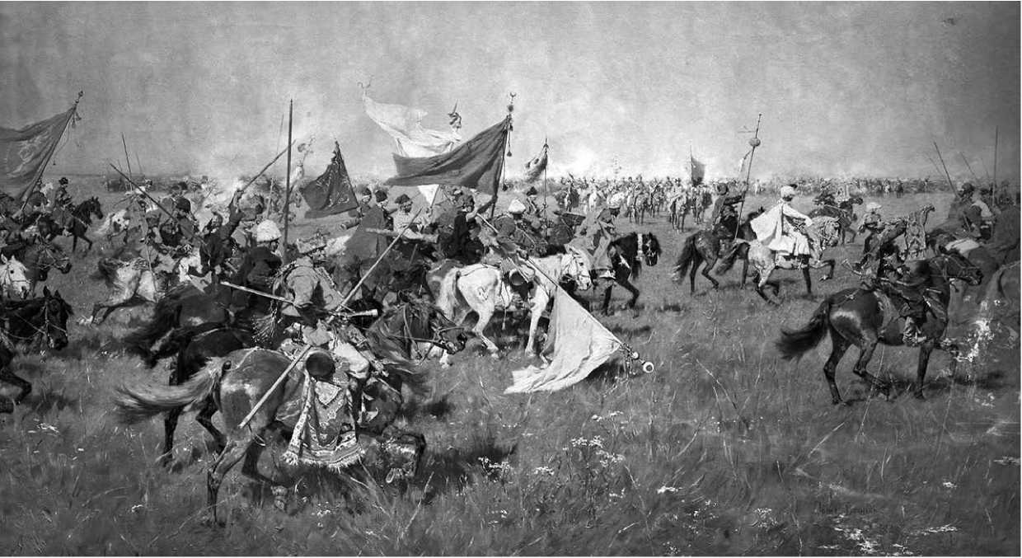

2. J. Brandt, Powrót Kozaków, 1894, do II wojny światowej zbiory Przezdzieckich w Warszawie, następnie zaginiony/zniszczony.
Fot. z 1933, Bildarchiv Foto Marburg, Bilddatei-Nr. fm58241, za: https://www.bildindex.de/document/obj20047769 (data dostępu: 10 VI 2020)
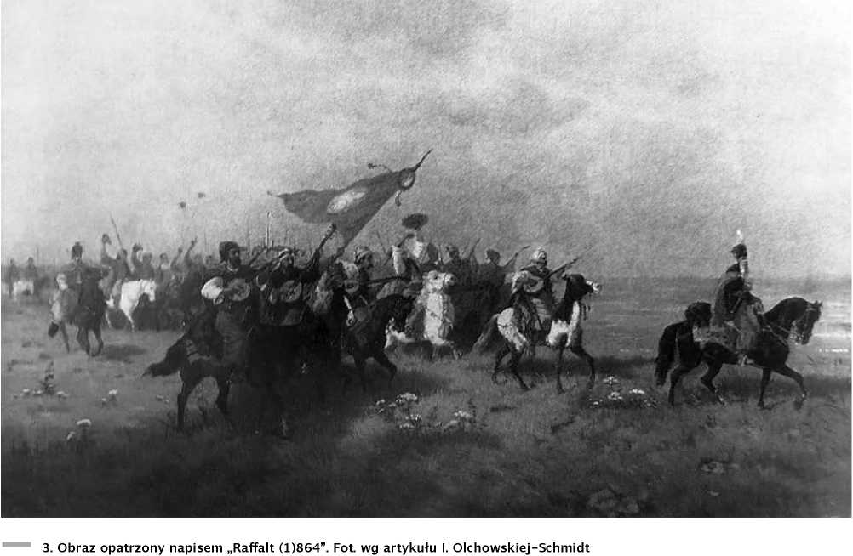

*
Omówione okoliczności wykluczające teorię plagiatu znajdują się „po stronie Brandta”. Można jeszcze spojrzeć na tę samą sprawę od strony Raffalta i obrazu, o którym pisze Olehowska-Schmidt [il. 3], Najpierw - choć nie zmienia to istoty rzeczy - należy dla porządku sprostować informację, że obraz o wymiarach 50 x 82 opatrzony napisem „Raffalt (1)864” po raz pierwszy pojawił się na aukcji nr 295 galerii Neumeister 10 III [recte: 19 III] 1997 i nie został sprzedany. Według informatora aukcyjnego najpierw (23 XI 1996) wystawiła go firma Lempertz w Kolonii pod tytułem Orientalische Steppenreiter z estymacją 12 tys. marek, ale nabywca się nie znalazł. Według indeksu aukcyjnego Mayera na aukcji firmy Neu- meister obraz z estymacją 4500 marek wylicytowano za 6500. Nie wiadomo, dlaczego Irena Olchowska w r. 1997 oglądała go jako niesprzedany: czy było to przed aukcją (19 III), czy też nabywca rozmyślił się i nie odebrał płótna.
Identyfikacja tego obrazu jako olejnego dzieła Raffalta wystawionego w styczniu 1864 w Wiedniu pod tytułem Ungarischer Pferdezug budzi wątpliwości, ponieważ w recenzji z tej wystawy Raffalt jest wymieniony jako malarz zwierząt i scen rodzajowych (Thier- und Genremaler '), obok Ottona von Thorena (1828-1889), Teutwarta Schmitsona (1830-1863) i Friedricha Gauermanna (1807-1862). Kostiumową scenę z galerii Neumeistra według XIX-wiecznej terminologii powinno się zaliczyć do malarstwa historycz- no-rodzajowego, a Ungarischer Pferdezug Raffalta występuje w recenzji obok takich obrazów, jak Dziki
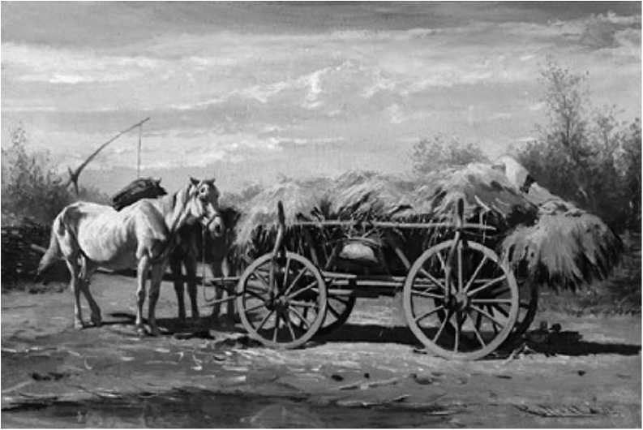
4. J. G. Raffalt, Odpoczynek w słońcu (Wóz z końmi). Dorotheum, aukcja 2 VI 2005. Fot za: http:// www.artnet.com/artists/johann-gualbert-raffalt/rast-in-der-sonne-YVv5-a7P8oyG-zUMlSI56A2 (dostęp: 10 VI 2020).

wół (von Thoren, Der wilde Ochse), Spłoszone woły przy wozie (Schmitson, Scheugewordene Ochsen an einem Wagen) i Koń (Gauermann, Pferd) . Przypuszczam, że tytułu Ungarischer Pferdezug nie należy tłumaczyć jako Węgierski pochód konny (s. 12 artykułu Olchowskiej-Schmidt), lecz raczej jako Węgierski zaprzęg konny, zgodnie np. z użyciem w artykule z zakresu agronomii, gdzie cytowany autor pisze, iż niedouczony adept rolnictwa wie niewiele ponad to, ile paszy zbożowej dostaje codziennie zaprzęg konny („wie viel Körnerfutter der Pferdezug täglich bekommt”)11. Takich zaprzęgów Raffalt namalował wiele [il. 4],
Wszystkie obrazy Raffalta występujące w handlu (z wyjątkiem przypisanego mu Pochodu z aukcji Neumeistra) to pejzaże i współczesne sceny rodzajowe z Austrii lub najczęściej z Węgier: Puszta o zachodzie słońca, Droga wiejska na Węgrzech, Wieśniacy węgierscy przed zagrodą, Wieśniacy z koniem na drodze, Scena wiejska, Pasterz z końmi na puszcie, Konie na puszcie, Targ w Szolnok itp. - wszędzie sztafaż tworzą konie i woły oraz wieśniacy i Cyganie współcześni, rysowani lub malowani z natury podczas krajoznawczych wycieczek [il. 5, 6], Na obrazie z galerii Neumeistra znajduje się to, co w Powitaniu stepu Brandta, czyli Kozacy z XVII wieku. Do malowania Kozaków z XVII w. Brandt przygotowywał się stopniowo, jeżdżąc na Ukrainę prawdopodobnie od początku lat 60. XIX w., gromadząc kompendium ikonograficzne dla własnej twórczości, robiąc w r. 1863 „mały zbiorek kostiumów polskich” i zapoczątkowując kolekcję militariów, studiując w r. 1865 realia do obrazu Chodkiewicz pod Chocimiem, kalkując „różne kostiumy” w r. 1868 i urządzając w swym mieszkaniu „swoiste muzeum” (1871). Trudno wyobrazić sobie

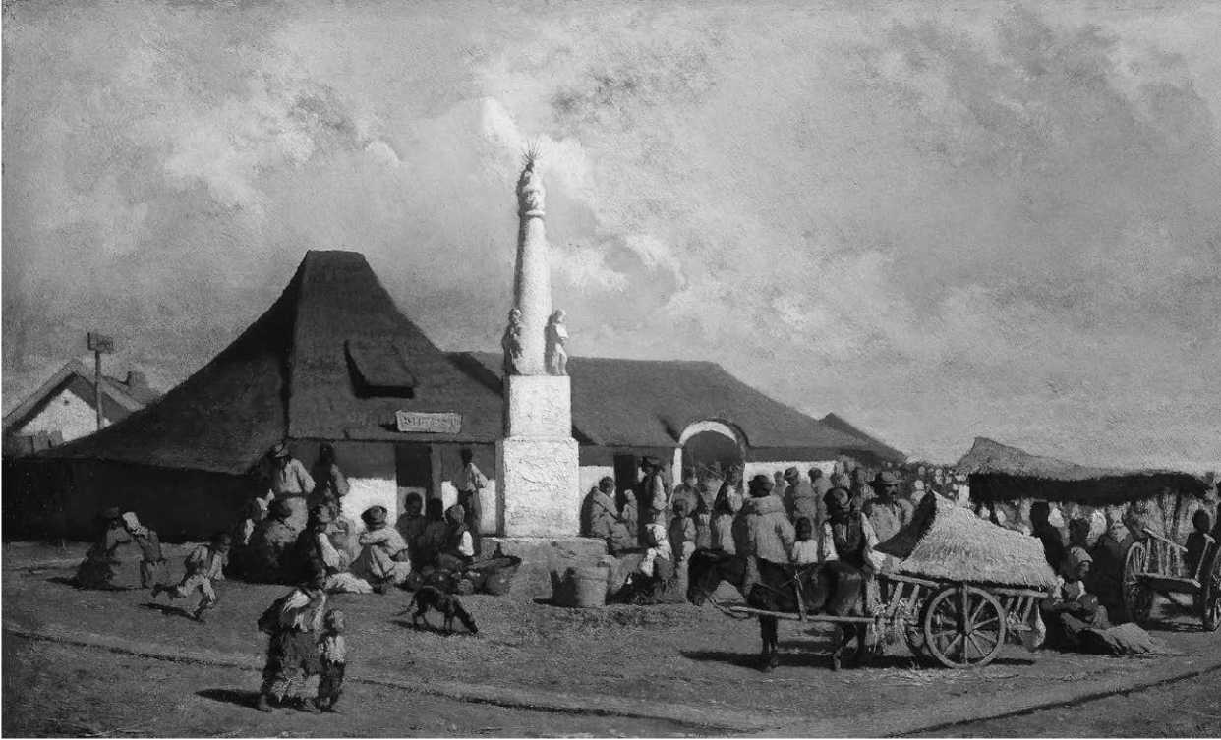
5. J. G. Raffalt, Targ w Szolnok, Österreichische Galerie Belvedere, Wiedeń. Fot za: http://sammlung.belvedere.at/objects/391 (data dostępu: 10 VI 2020)

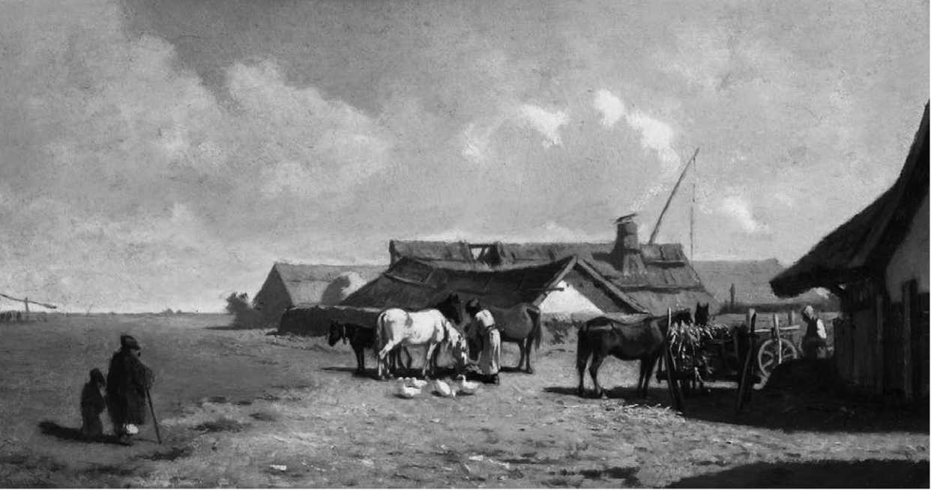
6. J. G. Raffalt, Farma z końmi, Government Art Collection, Londyn, inw. 0/728, depozyt w Ambasadzie Brytyjskiej w Pradze. Fot. za: http://artuk.org/discover/artworks/farm-with-horses-29087 (data dostępu: 11 VI 2020)

namalowanie tego rodzaju kostiumowej sceny historycznej przez austriackiego „malarza puszty”, zorientowanego na współczesność, pozostającego pod wpływem Pettenkofena i zainteresowanego barbizończy- kami.
Wszystko wskazuje więc na to, że obraz z galerii Neumeistra nie jest obrazem Raffalta. Jeśli tak, to sygnatura „Raffalt (1)864” jest fałszywa, łącznie z datą. Jeśli malowidło nie pochodzi z r. 1864, to należy przyjąć, że nie jest pierwowzorem Powitania stepu, lecz niezbyt udaną kopią tego obrazu Brandta, do której ktoś dopisał fałszywą sygnaturę i datę. Nie wiadomo, dlaczego się tak stało; inspiracją do tego mógł być finansowy sukces pośmiertnej aukcji Raffalta. Tak czy owak, sądzę, że wyjaśnienie zagadki jest proste i logiczne. Cieszę się zatem, że możemy zdjąć z Brandta niezasłużoną etykietę plagiatora.
Słowa kluczowe
Józef Brandt, Johann Gualbert Raffalt, plagiat
Keywords
Józef Brandt, Johann Gualbert Raffalt, plagiarism
References
- Danzer Gudrun, Raffalt, Johann Gualbert, [w:] Allgemeines Künstlerlexikon, t. 97, Berlin 2018.
- Die Jännerausstellung des österreichischen Kunstvereines, „Wiener Zeitung” 1864, 8 I.
- Göbell Ferdinand, Lieber das Erlernen der Landwirthschaft, „Allgemeine land- und forstwirthschaftliche Zeitung” 1864.
- Husarski Wacław, Józef Brandt, „Sztuki Piękne” t. 5, 1929.
- Józef Brandt 1841-1915, red. E. Micke-Broniarek, Warszawa 2018.
- Olchowska-Schmidt Irena, „Powitanie stepu" Józefa Brandta a „Węgierski pochód konny” Johanna Gualberta Raffal- ta. Przyczynek do historii plagiatu w malarstwie XIX wieku, „Quart” 2019, nr 1.
- Österreichischer Kunstverein in Wien. 152 Ausstellung, Jänner 1864, Wien 1864.
- Schaeffer August, Die Kaiserliche Gemälde-Galerie in Wien. Moderne Meister, Wien 1897.
- Waldmüller Friedrich Georg, Imitation, Reminiscenz, Plagiat. Bemerkungen über krankhafte Zustände der bildenden Kunst, „Frankfurter Museum” 1857, nr 17.
Dr habil. Marek Zgorniak, prof. UJ, marek.zgorniak@gmail.com, ORCID: 0000-0002-4114-5121
Professor at the Institute of Art History of the Jagiellonian University. He deals with 19th-century art.
Summary
MAREK ZGORNIAK (Jagiellonian University) I In defense ofJozef Brandt
In connection with the article by Irena Olchowska-Schmidt (“Quart” 2019, no. 1), the author proves that the painting from the 295th auction of the Neumeister Gallery is not a painting by Johann Gualbert Raffalt from 1864, but an inaccurate copy (paraphrase) of Jozef Brandt’s Welcome to the Steppe (1874).

I. Olchowska-Schmidt, „Powitanie stepu” Józefa Brandta a „Węgierski pochód konny” Johanna Gualberta Raffalta. Przyczynek do historii plagiatu w malarstwie XIX wieku, „Quart” 2019, nr 1, s. 3-4.
Eadem, Józef Brandt, Kraków 1996; eadem, Pochody i powroty - motyw drogi na obrazach Józefa Brandta, [w:] Malarze polscy w Monachium. Studia i szkice, red. Z. Fałtynowicz, E. Ptaszyńska, Suwałki 2007; eadem, Sukces Brandta w świetle prasy niemieckiej, [w:] Józef Brandt 1841-1915, red. E. Micke-Broniarek, Warszawa 2018, t. 1; eadem, Orientalizm Brandta, [w:] Józef Brandt 1841-1915...
- Eadem, „Powitanie stepu”..., s. 15-16.
ibidem, s. 16.
E. Micke-Broniarek, Kalendarium życia i twórczości Józefa Brandta, [w:] Józef Brandt 1841-1915, t. 1, s. 129, 132, 133, 135.
- J. [F.] G. Waldmüller, Imitation, Reminiscenz, Plagiat. Bemerkungen über krankhafte Zustände der bildenden Kunst, „Frankfurter Museum” 1857, nr 17, s. 162.
G. Danzer, Raffalt, Johann Gualbert, [w:] Allgemeines Künstlerlexikon, t. 97, Berlin 2018, s. 378. Zaprzyjaźniony z Raffaltem A. Schaeffer (Die Kaiserliche Gemälde-Galerie in Wien. Moderne Meister, Wien 1897, s. 125) umieszcza jego podróż do Paryża w r. 1863 i pisze, że artysta chciał osiedlić się we Francji..
E. Micke-Broniarek, op. cit., s. 127-128; zob. też A. Lewandowska, Józef Brandt - doktryna malarza, [w:] Józef Brandt 1841-1915..., t. 1, s. 74-81.
W. Husarski, Józef Brandt, „Sztuki Piękne” t. 5 (1929), s. 377-378.
Ibidem, s. 382.
A. Masłowska, Józef Brandt i fotografia, [w:] Józef Brandt 1841-1915..., t. 1, s. 90-103.
Gdyby przyjąć założenie, że obraz z galerii Neumeister był w r. 1864 wystawiony i zauważony w Wiedniu, to plagiat wykryliby bywalcy wiedeńskich ekspozycji na początku marca 1875, gdy Powitanie stepu pokazano w Kunstvereinie jako jeden z głównych (obok Dzwonu Zygmunta Matejki) obrazów wystawy malarzy polskich, i ponownie w r. 1886, gdy rycinę z niego rozdawano tam jako premium dla członków. Zob. I. Olchowska-Schmidt, Sukces Brandta..., s. 40; K. Znojewska-Prokop, Powitanie stepu, 1874, [w:] Józef Brandt 1841-1915, t. 2, s. 100.
Artnet Price Database: artnet.com (data dostępu: 9 XII 2019).
„Mayer. International Auction Records” 1998 (CD).
Die Jännerausstellung des österreichischen Kunstvereines, „Wiener Zeitung“ 1864, 8 I, s. 71.
Österreichischer Kunstverein in Wien. 152 Ausstellung, Jänner 1864, Wien 1864. Obraz Raffalta figuruje tam jako własność prywatna, więc przypuszczenie Olchowskiej-Schmidt (s. 15), że po śmierci malarza mogła go sprzedać rodzina, nie znajduje uzasadnienia.
F. Göbell, Ueber das Erlernen der Landwirth schäft, „Allgemeine land- und forstwirthschaftliche Zeitung” 1864, s. 732-733.
Ponadto w lutym 1863 Raffalt wystawił Studnię z okolic Raguzy- skutek podróży do Dalmacji i Czarnogóry.
E. Micke-Broniarek, op. cit., s. 126.
Ibidem, s. 127, 128, 130, 133; A. Bagińska, Od studium z natury do szkicu z pamięci. Rysunki i akwarele Józefa Brandta, ibidem, s. 50-52; eadem, „Muzeum zupełne, a dla malarza wprost nieocenione”. Monachijska pracownia Józefa Brandta i jego kolekcja rekwizytów historycznych, ibidem, s. 106-118.
Wspomina o tym sukcesie C. v. Wurzbach, Biographisches Lexikon des Kaiserthums Oesterreich, t. 24, Wien 1872, s. 220. Być może ktoś zamiast kopię z Brandta wołał sprzedać „nieznany obraz” zapomnianego, lecz notowanego w słownikach Raffalta...

